



**信息学院软件工程系**

**《JAVA程序设计》实验报告**

实验三

**完成时间：2024.03.11**

**一、实验目的及要求**

* 练习控制结构
* 熟悉面向对象封装特性
* 熟悉简单的JavaFX图形界面

**二、实验题目及实现过程**

题目1：素数

1. 实验环境：jdk se 17；IntelliJ IDEA;UTF-8
2. 实现过程:

a. 1、在判断素数的函数中设置目标值flag；

2、设立for的循环判断，以目标值的根号值为循环终止条件；如果可以被整除则将flag设置为false；

3、在主函数中设置输入和输出。

b.在for循环中依次判断1~10000的每一个值是不是素数；

题目2：

1先定义student类和class类

2.先输入课程信息

3.在输入学生信息时输入课程信息

4.输出结果

题目3：计算机辅助教学

1.先生成一个随机的正整数

2.提出乘法问题

3.获得学生成绩

4.显示正确成果和错误成果

5.在主函数中依次调用函数完成程序

1. 过程截图

1.a全屏截图：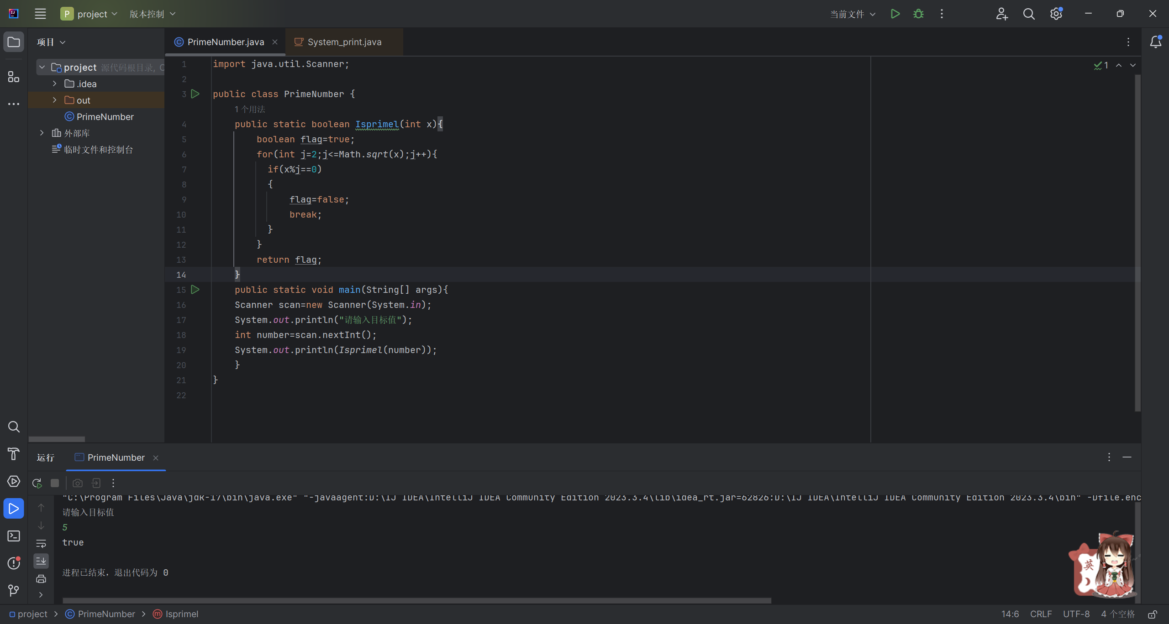

1.a输出结果：

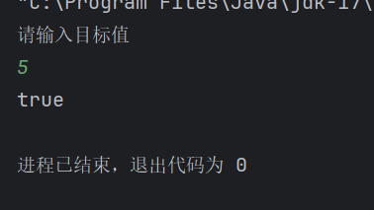

1.b

全屏截图：

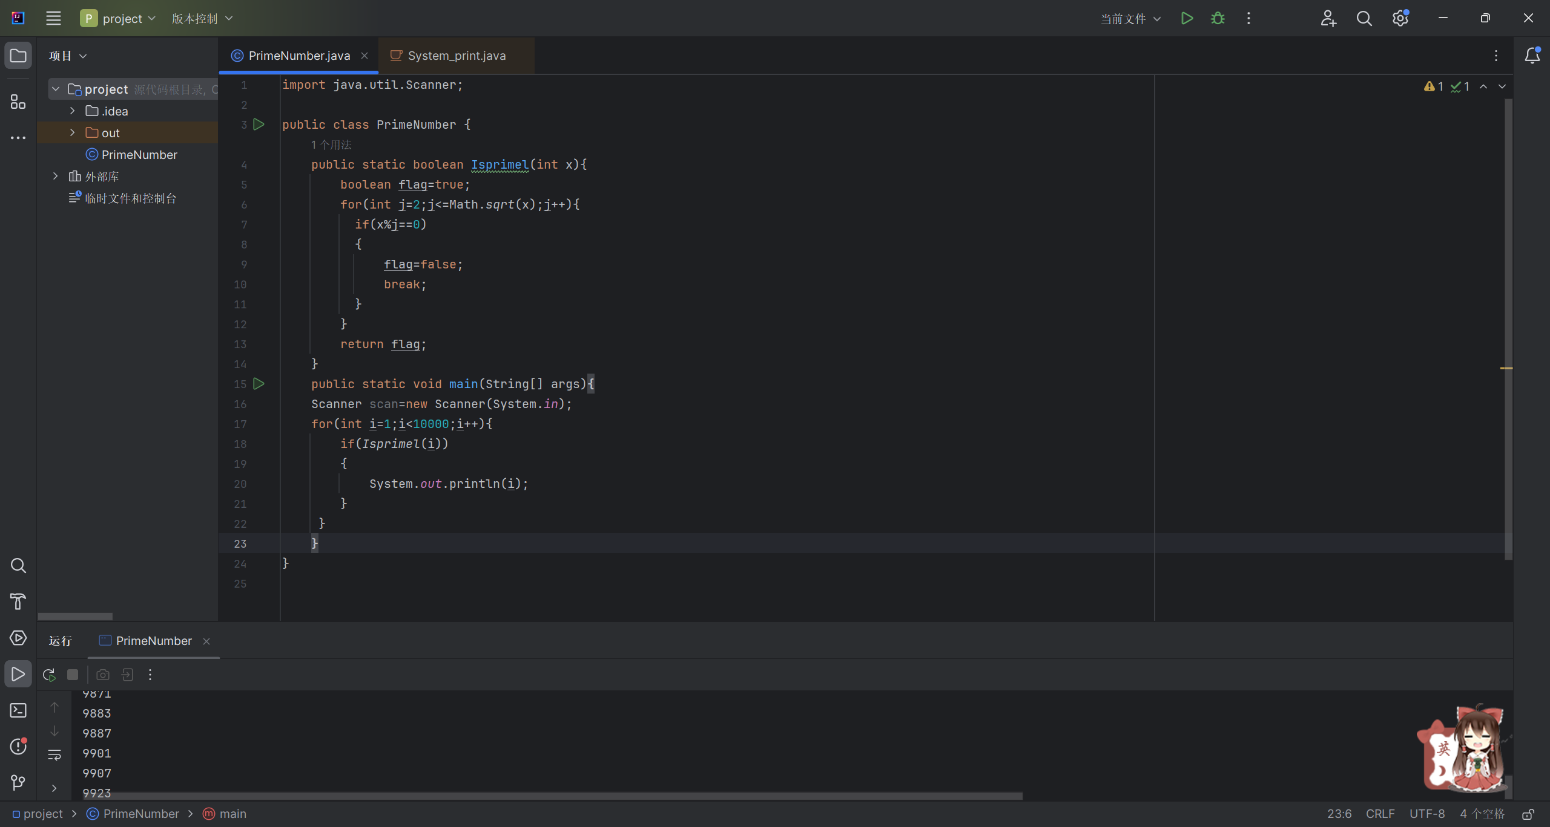

题目二：

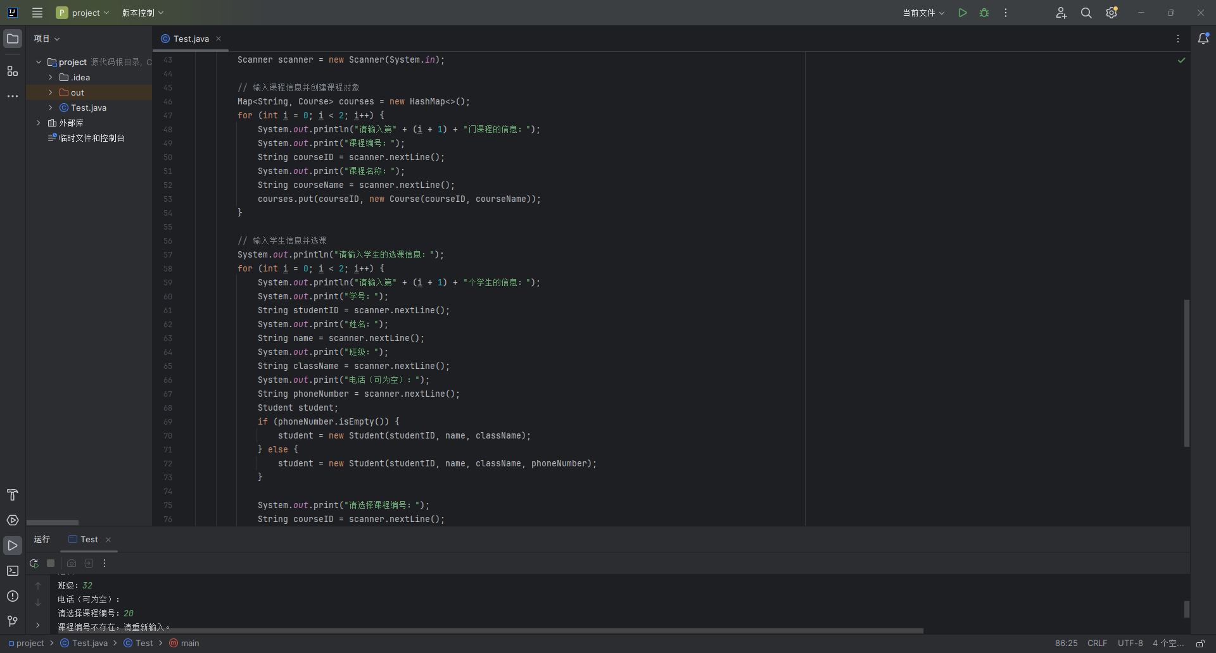

结果

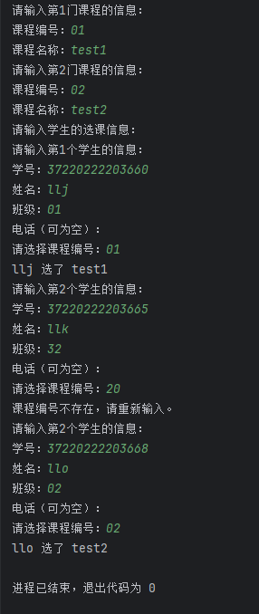

题目三：全屏截图

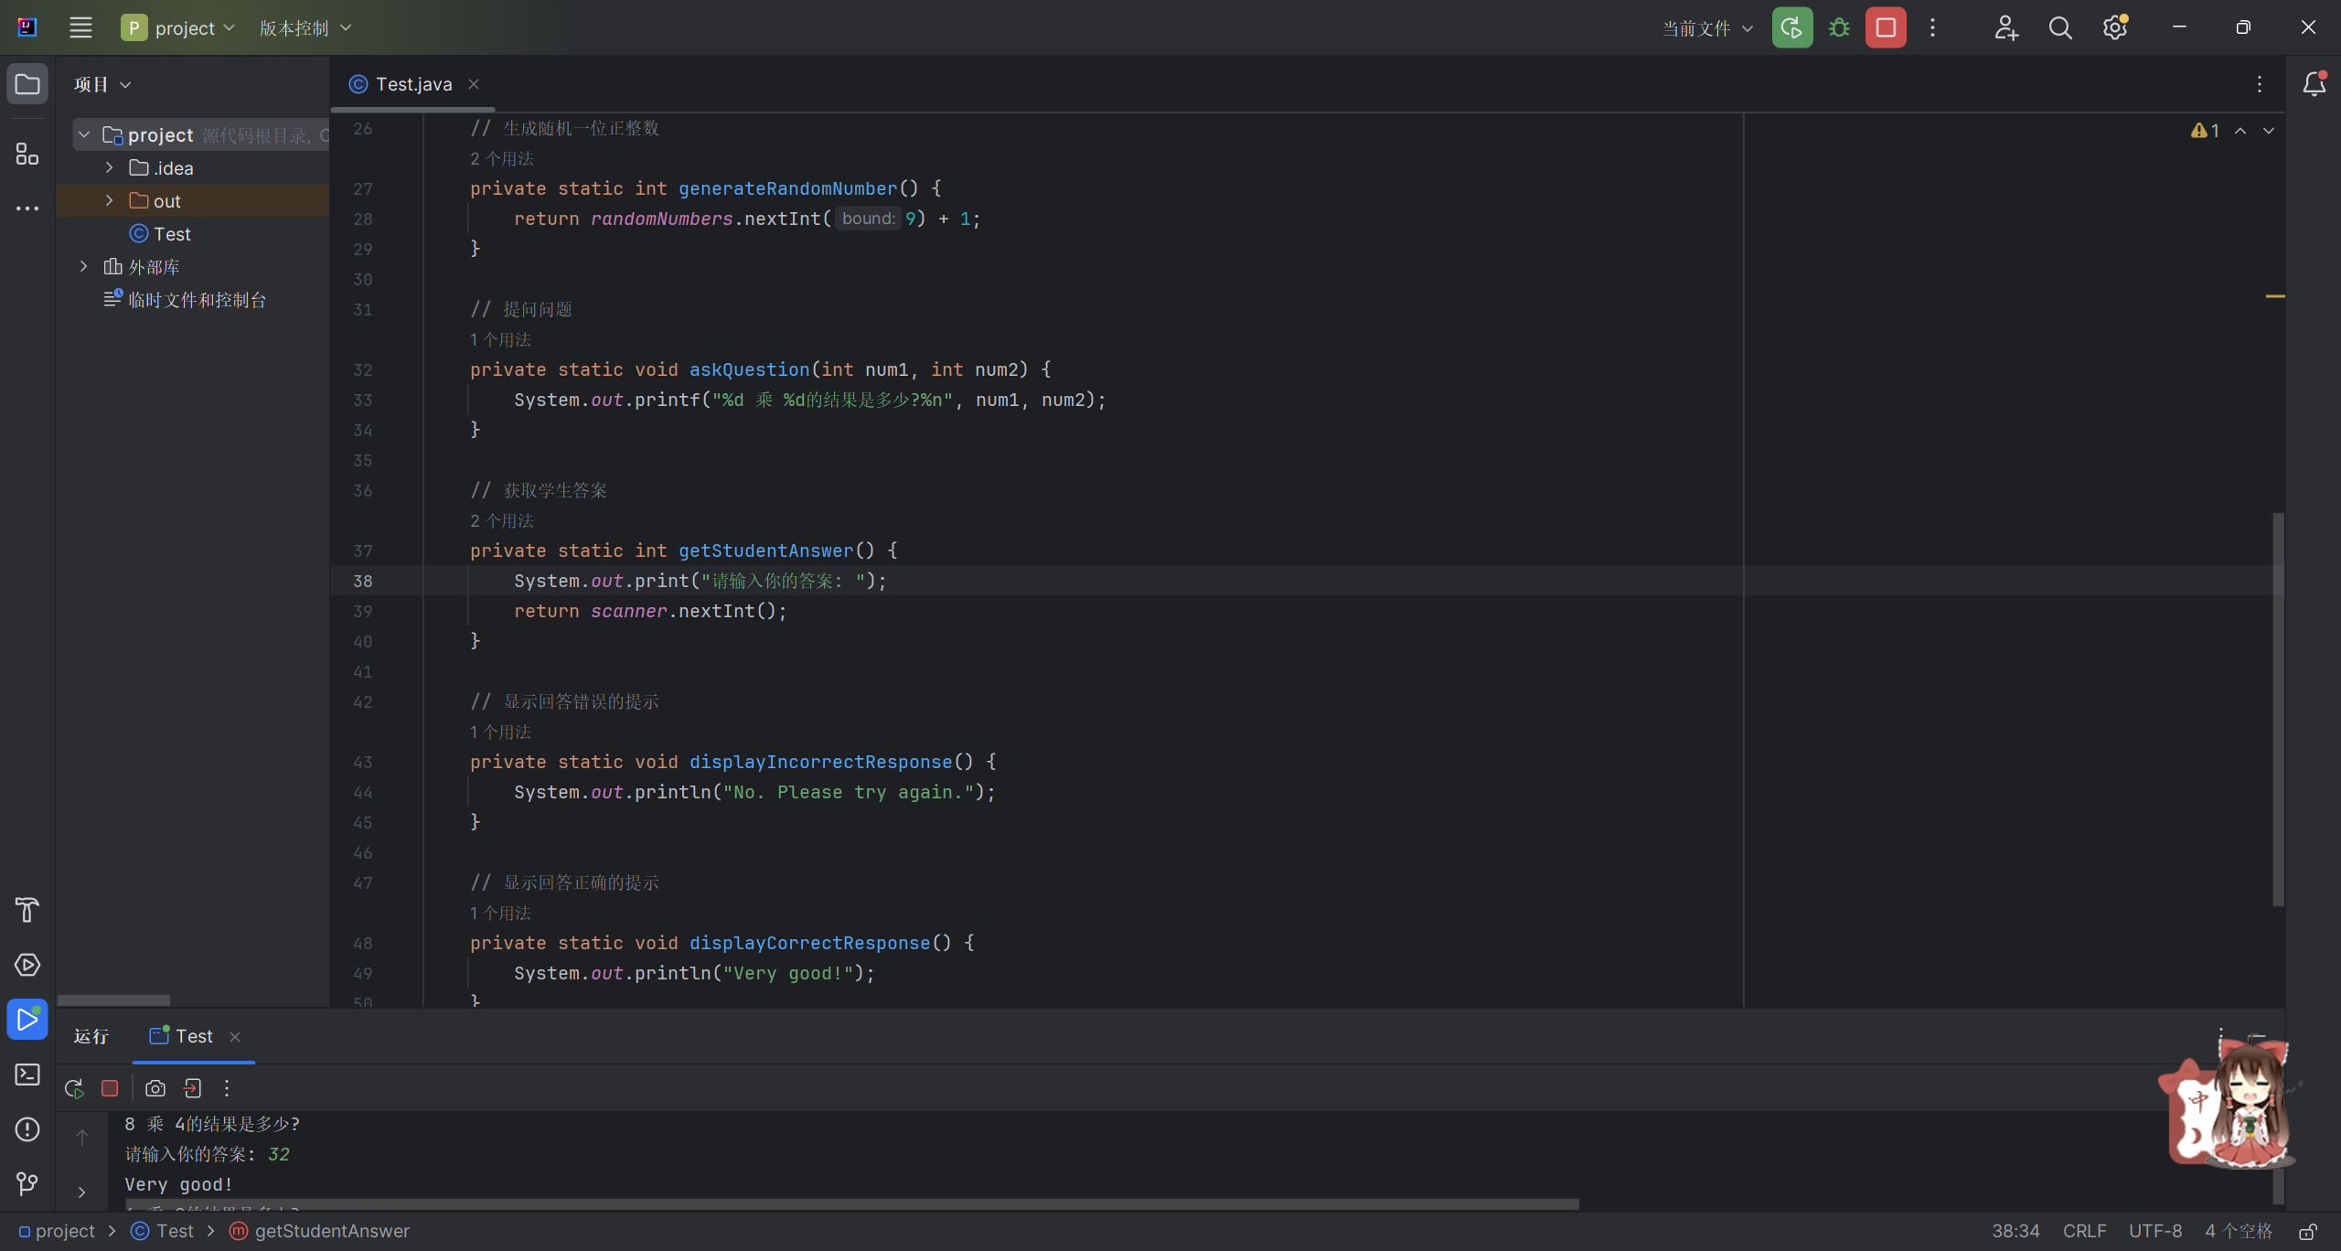

结果截图：

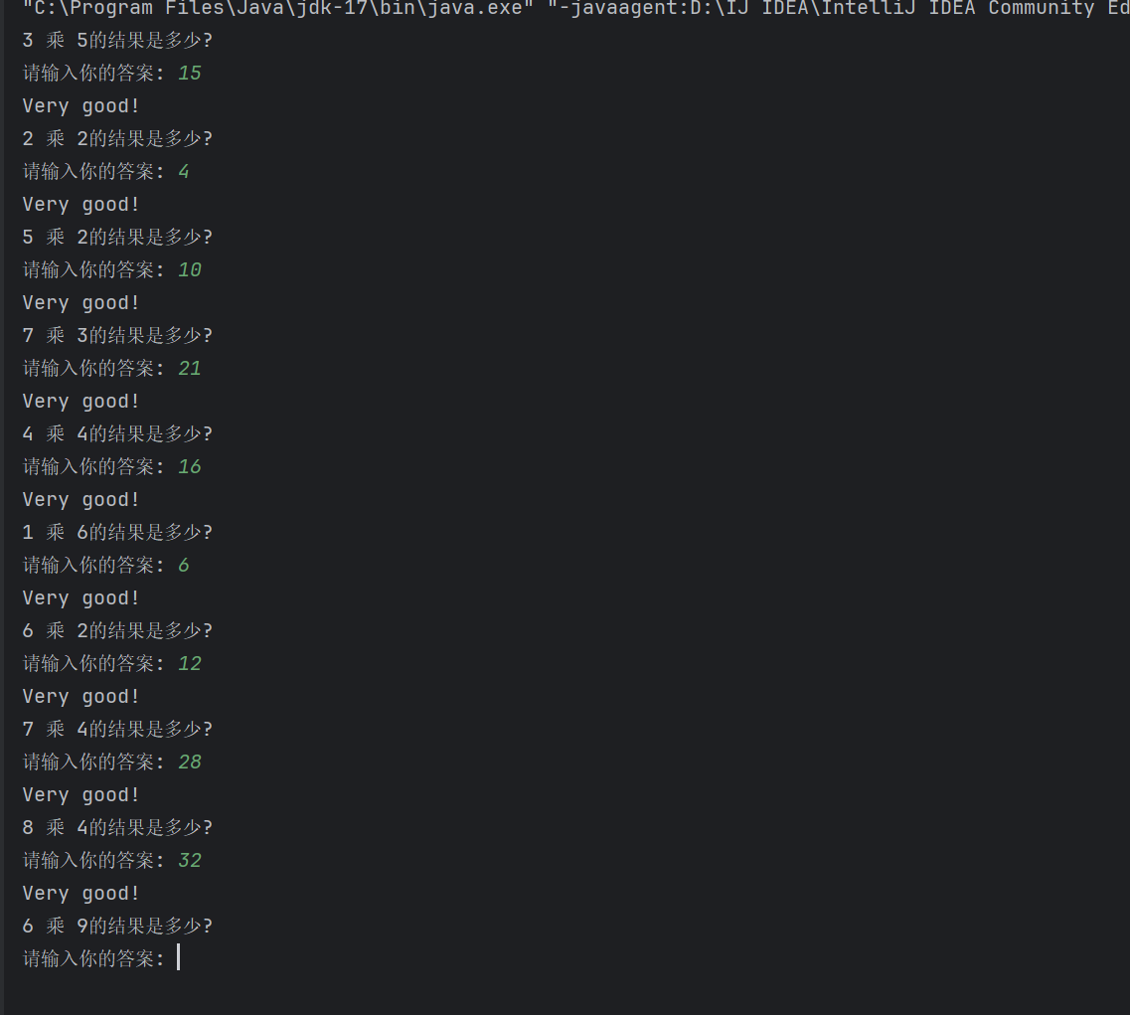

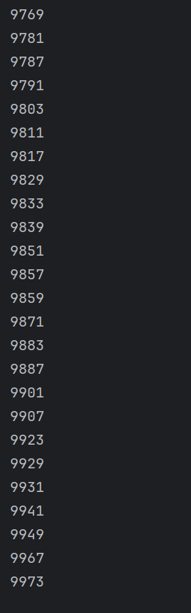

**三、实验总结与心得记录**

在书写java代码时，发现java对异常处理的要求很严格。当函数可能存在异常时，代码段中必须有捕捉这一异常的相关代码。